山东省安丘市东埠初级中学导学案：15.3串联和并联(人教版九年级物理)

【学习目标】
1．知道什么是串联电路，了解串联电路的特点，会连接简单的串联电路。
2．知道什么是并联电路，了解并联电路的特点，会连接简单的并联电路。
【自主预习】
1.阅读P41-42页：阅读课本第41、42页，完成下列填空：
（1）什么叫串联电路？串联电路的特点：a、电流路径有____（填“1”或“多”）条；b、用电器同时工作时，_________（填“互相影响”或“互相不影响”）；c、开关控制整个电路，其控制作用与位置______（填“有”或“无”）关。
（2）什么叫并联电路？什么是干路？什么是支路？并联电路的特点：a、电流路径有____（填“1”或“多”）条；b、用电器同时工作时，_________（填“互相影响”或“互相不影响”）；c、干路开关控制_________，支路开关控制_________。
2.阅读P43：家庭中的用电器大多都是_______在电路中的，节日小彩灯呢？
思考：P43想想议议，课前在你的小组内发表你的看法。
【课堂突破】（知识应用）
1.区分下列四幅图中的串并联。此题应用知识： 。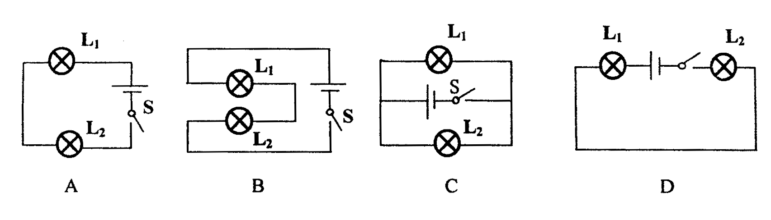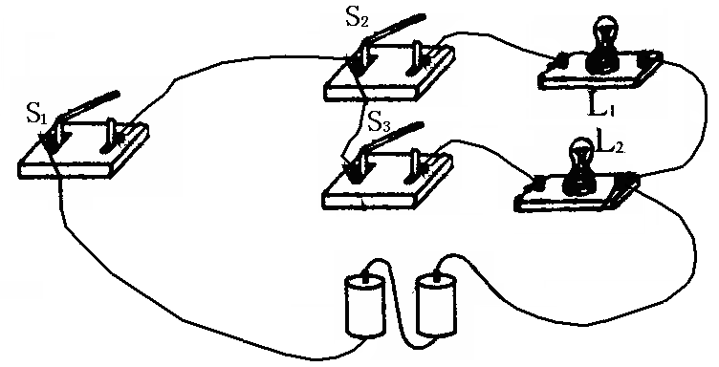
第1题图 第2题图

2.分析上图然后回答以下问题：
①闭合开关，电流的路径是：从电源正极出发，电流在 L2____（填“左”或“右”）接线柱分支，第一支路是L2与_____，第二条支路是L1与_____，两条支路在S1___（填“左”或“右”）接线柱会合，然后再经过S1，回到电源负极。因此电流路径共有______条；
②闭合三个开关，两灯发光，取下灯泡L1，L2能继续发光吗？这说明___________；
③断开开关S1，闭合S2、S3，L1、L2发光情况是_______；断开开关S2，闭合S1、S3，L1、L2发光情况是___；断开开关S3，闭合S1、S2，L1、L2发光情况是____；这说明：________________ 。
3.火车在两节车厢之间有两间厕所，只有当两间厕所的门都关上时（每扇门相当于一个开关），车厢中指示牌内的指示灯才会发光，指示牌就会显示“厕所有人”字样，提醒旅客两间厕所内都有人。请你把上图中的各元件符号连接成符合上述设计要求的电路图。
4.如图所示，在电路中要使电灯L1和L2并联，应闭合开关_________ 。为了防止电路出现短路，不能同时闭合开关_________。
5.如图所示，在桌面上有两个小灯泡和一个开关，它们的连接电路在桌面下，无法看到。某同学试了一下，闭合开关时两灯泡均亮，断开开关时，两灯泡均熄灭，这两个小灯泡究竟是串联连接，还是并联连接。请你写出判断方法。[来源:学科网ZXXK]
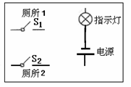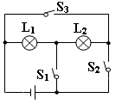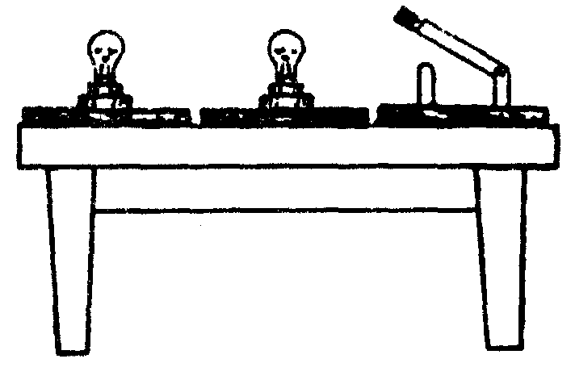
第3题图 第4题图 第5题图

【总结巩固】
我不理解的问题 。
练习册上哪些题目不会做 。

